Метод хранения и обработки информации об эксплуатации техники в условиях Севера.
Получение достоверных и объективных данных об отказах техники можно только в условиях эксплуатации на достаточно большом массиве статистических данных. Обработка , анализ статистических данных и разработка на их основе практических рекомендаций позволяет непрерывно совершенствовать технико-экономические показатели.
Проблема исследования и повышения работоспособности машин в зависимости от влияния климатических условий носит статистический характер. Практика же эксплуатации техники показала, что из большинство деталей только 12-15% составляющих 300-400 единиц, имеют недостаточную работоспособность, поэтому по мере увеличения общего парка машин и техники на Севере наблюдается и значительный рост частоты отказов по сравнению с условиями эксплуатации в средней полосе страны. Эффективность методического подхода, информационной системы по работоспособности техники в условиях Севера заключается в выявлении причин отказов в реальных условиях эксплуатации и определения работоспособности техники (рис.1).
Для решения этого круга задач в ИФТПС СО РАН в 1976 году был создан банк данных по надежности техники различного народнохозяйственного значения при эксплуатации в условиях холодного климата. Под банком данных мы понимаем систему, предоставляющую услуги по хранению и поиску данных о статистике отказов техники, работающей на Севере, для определенной группы пользователей (рис. 2).

Анализ данных по работоспособности техники
Банк данных по работоспособности.
-База данных: автомобили
-База данных: пром. Тракторы
_-База данных: эксковаторы
Эксплуатационное предприятие
1.Автомобили
2.Пром. тракторы
3. Экскаваторы

1.Рекомендации для эксплуатационных предприятий
2.Оптимизация эксплуатации техники
3.Требования для проектирования техники

Проектирование техники
Завод
Изготовление техники и запасных частей.

Рис.1. Информационная система по работоспособности техники в условиях Севера.

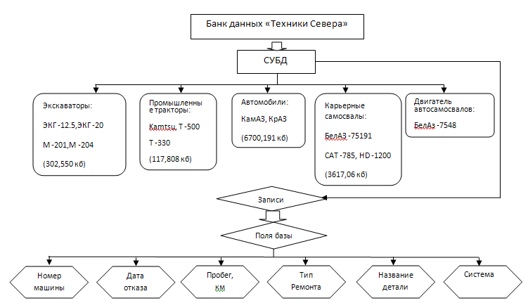
Рис. 2. Блок-схема банка данных «Техники Севера».

Исходная информация об отказах техники, работающей в условиях низких температур, систематизирована в виде баз данных. Основными составляющими банка данных являются статистические данные по технике, которые организованы определенным образом. Задачей базы данных является хранение, накопление и обработка статистических данных по технике, которые отображают картину изменений исследуемых объектов. Данные заносимыми в банк представляют собой числа и буквы естественного языка. Данные заносятся в столбцы входящие в состав таблицы базы. Совокупность взаимосвязанных элементов данных называют логической записью.
За последние годы была собрана статистическая информация по эсксплуатационной надежности магистральных грузовиков MAN F2000, Volvo серии FH/FM, автобусов Лиаз677-М, Лиаз5256.57, тепловозов 2ТЭ10мп. Сведения по данным видам техники содержалась в банке данных «Техники Севера», реализованном на языке программирования систем управления реляционных баз данных «Fox BASE». При внесение этой информации в банк данных возникли определенный трудности так как на данный момент «FoxBASE» не стыкуется с современными операционными системами. Возникла необходимость создания новой версии банка данных, с использованием программного продукта «Microsoft Office Access».
Новая версия банка данных реализованная на «Microsoft Office Access» позволяет взаимодействовать с современными операционными системами, просматривать сведения о зависимостях между объектами банка данных, осуществлять поддержку базы данных, восстанавливать ошибочно удаленные записи. Теперь так же можно устанавливать порядок сортировки по возрастанию или по убыванию. Более гибкое меню работы банка данных позволяет упростить ввод новой информации поступающей с эксплуатационных предприятий, просмотр данных и формирование отчетов.
При запуске программы для выбора функциональных возможностей базы данных выводится диалоговое меню (рис.3):
- Просмотр записей
- Добавление записей
- Выборка записей
- Сортировка записей
- Печать отчетов
- Статистика
- Удаление записей

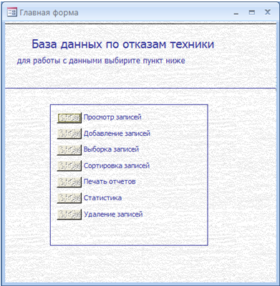
Рис. 3. Диалоговое меню банка данных
Пользователям банка данных доступна возможность просмотра записей, которая позволяет осуществлять как просмотр данных так и ввод новых (рис 4.), а так же редактирование записей по отобранным данным, так же предусмотрена функция поиска записи по образцу, печать отчетов как по отобранным данным, так и вывод отчетов по статистике отказов (после фильтрации записей).
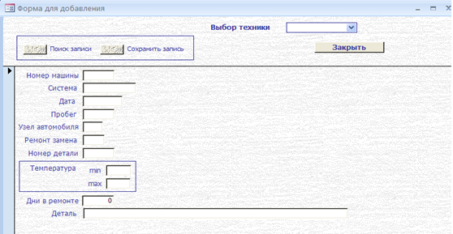
Рис.4. форма для добавления данных.
Порядок ввода данных совпадает с порядком их следования в таблице структуры базы данных. Завершить или прервать ввод данных в банк данных можно в тот момент, когда переходим на первое поле формы добавления.
Функция «окно просмотр данных» позволяет осуществлять просмотр записей по отобранным данным, вести поиск записи по образцу, печать отчета по отобранным записям, вывод отчетов по статистике отказов (после фильтрации записей). Так же в форме есть возможность удаления записей, ввода новой, копирования и вставка записи. Через кнопку «Тип машин» есть доступ к дополнительной форме «Ввода типа машины» (рис. 5.).
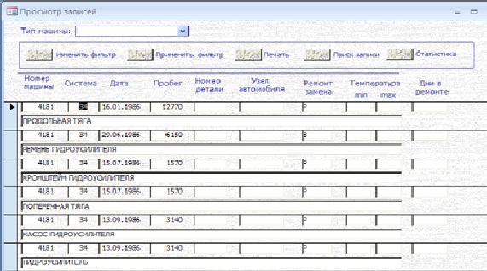
Рис.5. Окно просмотра данных
Для создания отчетов по банку данных предусмотрена возможность формирования статистического отчета. Имеется несколько вариантов для формирования отчетов: статистика по машинам, статистика по деталям, статистика по системам (рис.6.).
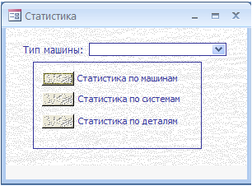

Рис.6. Меню формирования статистических отчетов.
В результате реализации нового метода повысилась эффективность использования статистической информации об отказах техники, появились более широкие возможности взаимодействия с существующими операционными системами что позволяет систематизировать добавление данных взаимодействуя с форматом получаемых данных. Осуществлять просмотр записей по отобранным данным, вести поиск записи по образцу, формировать отчеты по машинам , деталям и системам.
Список литературы:
- А.М. Ишков . Математическая ритмология в работоспособности техники на Севере. –Якутск: Изд-во ЯНЦ СО РАН, 2000.-320 с.
- С.И.Моисеенко, Б.В. Соболь. Разработка приложений в Microsoft Access.-М.:Изд-во Вильямс, 2006.
- А.М. Ишков. Методика оценки работоспособности и прогноза надежности автомобилей, эксплуатируемых в условиях Севера.-РФ/А.М. Ишков, А.И.Левин, Г.Ю. Зудов, А.И. Морозова //Автотранспортное предприятие-2013.-№2-с.48-51.

